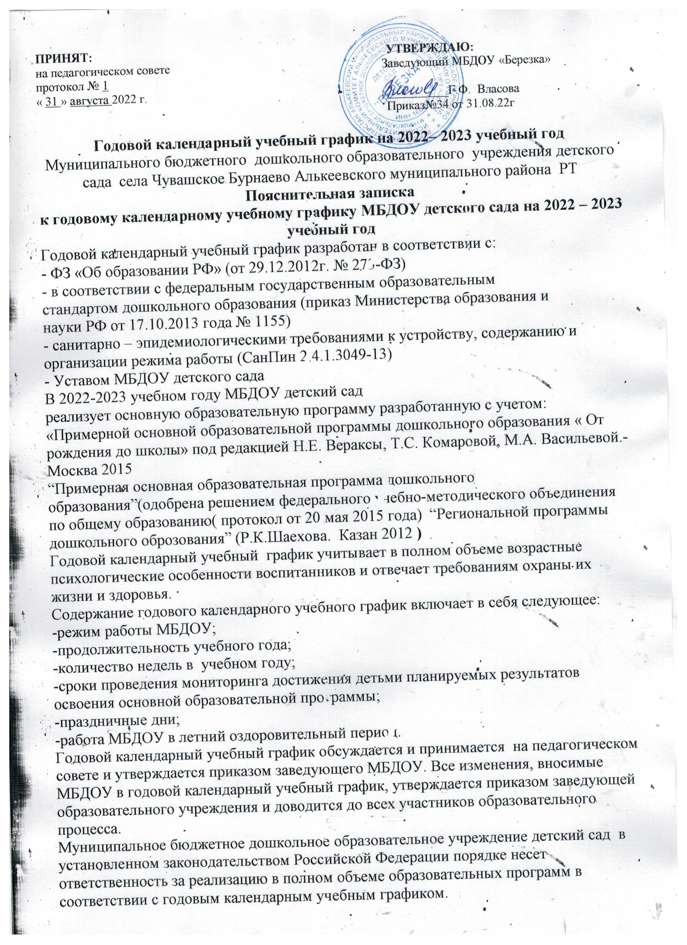

ответственность за реализацию в полном объеме образовательных программ в соответствии с годовым календарным учебным графиком.
Годовой календарный учебный график
Режим работы ДОУ: с 7-30 – 16-30 ч., 9-ти часовое пребывание детей в ДОУ,
шестидневная рабочая неделя: понедельник-суббота,
выходные дни: воскресенье.
Содержание | Разновозрастная группа
Содержание | Ӏ младшая подгруппа | ӀӀмладшая подгруппа | Средняя подгруппа | Старшая подгруппа | Подготовительная подгруппа
Количество детей | 6 | 4 | 6 | 6 | 3
Продолжительность НОД | 10 минут | 10 минут | 20 минут | 25 минут | 30 минут
Количество занятий в день | 2 | 2 | 2 | 2 | 3
Количество возрастных групп | 1
Начало учебного года | 01.09.2022 г.
Окончание учебного года | 31.05.2023 г
Продолжительность учебного года | 36 недель
1-е полугодие (недель) | 17 недель
 | 19 недель
  2-е полугодие (недель)
Продолжительность учебной недели (дней) | 5 дней
Мониторинг умений | с 25.09.2022г. по 10.10.2022 г.
Каникулярное время | с 30.12.2022г. по 8.01.2023 г.
Мониторинг достижений | с 18.04.2023г. по 30.04.2023 г.
Летний оздоровительный период | с 1.06.2022г. по 31.08.2023 г.
Праздничные дни в соответствии с производственным календарём 2022- 2023 г.
1,2,3,4,5,6 и 8 января – Новогодние каникулы;
7 января – Рождество Христово;
23 февраля – День защитника Отечества;
8 марта – Международный женский день;
1 мая – Праздник Весны и труда;
9 мая - День Победы;
4 июня – Ураза-байрам;
12 июня – День России;
12 августа – Курбан-байрам;
30 августа – День Республики Татарстан;
4 ноября – День народного единства;
6 ноября – День Конституции Республики Татарстан.

